TEHNIČKA ŠKOLA RUĐER BOŠKOVIĆ
GETALDIĆEVA 4, ZAGREB

Bruno Tolić Kalanj

UPORABA E-UČENJA U OBRAZOVANJU

ZAVRŠNI/SEMINARSKI rad

ZAGREB, 2026.

TEHNIČKA ŠKOLA RUĐER BOŠKOVIĆ
GETALDIĆEVA 4, ZAGREB

BRUNO TOLIĆ KALANJ
RAZREDNI ODJEL: 4.C
SMJER: TEHNIČAR ZA RAČUNALSTVO

UPORABA E-UČENJA U OBRAZOVANJU

ZAVRŠNI/seminarski RAD

Mentor: Goran Gomaz

Zagreb, travanj 2026.

Sažetak

U ovom završnom radu istražuje se primjena interaktivnih elemenata i SVG animacija u kontekstu e-učenja. Cilj rada bio je razvoj moderne "Single Page" web aplikacije koja korisnicima pruža edukativni sadržaj kroz vizualno atraktivno sučelje. Aplikacija je izrađena korištenjem "Vanilla" tehnologija (HTML5, CSS3 i JavaScript), čime je postignuta visoka razina kontrole nad performansama i animacijama. Poseban naglasak stavljen je na dinamičko iscrtavanje SVG putanja, implementaciju paralaksa efekta te razvoj sustava za provjeru znanja temeljenog na Fisher-Yates algoritmu za miješanje podataka. Rezultat rada je funkcionalan edukacijski alat koji pokazuje prednosti vektorske grafike u modernom web programiranju.

Ključne riječi: e-učenje; SVG animacije; JavaScript; Single Page Application; interaktivnost; web programiranje.

Sadržaj

1. Uvod 1
2. Metode i tehnike rada (Tehnologije) 2
2.1. HTML5 i CSS3 2
2.2. SVG (Scalable Vector Graphics) 2
2.3. JavaScript (Vanilla JS) 2
3. Razrada teme 3
3.1. Arhitektura Single Page aplikacije (SPA) 3
3.2. Implementacija SVG animacija iscrtavanja 3
3.3. Implementacija paralaks efekta i vizualne dubine 4
3.4. Logika kviza i Fisher-Yates algoritam 5
3.5. Sustav maskote i interakcija s korisnikom 5
3.6. Responzivni dizajn i prilagodba različitim uređajima 5
Zaključak 7

1. Uvod

Brz razvoj internetskih tehnologija značajno je utjecao na obrazovni proces, uvodeći e-učenje kao standardnu metodu prijenosa znanja. Međutim, izazov modernog e-učenja leži u zadržavanju pažnje korisnika. Statični materijali često nisu dovoljni, stoga se javlja potreba za interaktivnim rješenjima.
Ovaj rad bavi se upotrebom SVG (Scalable Vector Graphics) animacija kako bi se proces učenja učinio intuitivnijim i zanimljivijim. Kroz praktični dio rada, demonstrirano je kako se manipulacijom DOM-a i upotrebom JavaScripta može stvoriti okruženje koje aktivno uključuje učenika, pružajući mu trenutačnu povratnu informaciju i vizualnu stimulaciju.

2. Metode i tehnike rada (Tehnologije)

Izrada suvremenih web aplikacija zahtijeva duboko poznavanje slojevitosti tehnologija koje omogućuju interakciju korisnika s računalnim sustavom. Za potrebe ovog rada odabran je pristup razvoja bez korištenja gotovih radnih okvira (tzv. Vanilla development), čime se osigurava maksimalna optimizacija koda, brže vrijeme učitavanja i bolja kontrola nad animacijskim procesima.

2.1. HTML5 – Temelj semantičke strukture

HTML5 (HyperText Markup Language) predstavlja petu i najnapredniju verziju standardnog označnog jezika za izradu web stranica. Njegova uloga u ovom projektu nadilazi puko strukturiranje teksta. HTML5 uvodi semantičke elemente poput <section>, <main>, <header> i <nav>, što omogućuje preglednicima i čitačima ekrana da bolje razumiju hijerarhiju sadržaja.
U kontekstu ovog završnog rada, HTML5 je poslužio kao "kostur" za Single Page Application (SPA) model. Umjesto višestrukih HTML datoteka, korišten je jedan dokument unutar kojeg su definirane sve scene (početna, lekcije, kviz). Ovakva struktura omogućuje JavaScriptu da trenutno mijenja vidljivost elemenata, stvarajući privid brze i moderne aplikacije bez zastoja pri učitavanju.

2.2. CSS3 – Napredna stilizacija i vizualni identitet

CSS3 (Cascading Style Sheets) zadužen je za vizualnu prezentaciju aplikacije. U ovom radu fokus je stavljen na moderne metode dizajna i performanse:
Flexbox Layout: Korišten je za postizanje potpune responzivnosti. Flexbox omogućuje inteligentno raspoređivanje elemenata unutar spremnika, automatski prilagođavajući njihovu veličinu i razmak ovisno o širini zaslona.
Glassmorphism: To je specifičan stil vizualnog dizajna koji koristi prozirnost, zamućenje pozadine (backdrop-filter: blur) i tanke obrube kako bi se postigao efekt "zamagljenog stakla". Ovaj stil doprinosi modernom izgledu aplikacije i odvaja interaktivne panele od animirane pozadine.
CSS Animacije (@keyframes): Za razliku od klasičnih metoda gdje JS upravlja svakim okvirom, ovdje su korištene nativne CSS animacije za stalne pokrete (poput disanja maskote), čime se rasterećuje glavni procesor (CPU) i koristi grafička akceleracija (GPU).

2.3. SVG – Vektorska grafika u web programiranju

SVG (Scalable Vector Graphics) je format temeljen na XML jeziku koji se koristi za opisivanje dvodimenzionalne vektorske grafike. Za razliku od rasterskih formata (.jpg, .png), SVG ne koristi piksele, već matematičke funkcije (točke, linije, krivulje) za iscrtavanje oblika.
Glavne prednosti SVG-a implementirane u radu su:
- Beskonačna skalabilnost: Ikone i animacije ostaju savršeno oštre na svim razinama zumiranja i svim rezolucijama ekrana (od mobitela do 4K monitora).
- DOM integracija: Svaki element unutar SVG-a (svaka putanja ili krug) postaje dio DOM stabla. To znači da tim elementima možemo pristupiti preko JavaScripta, mijenjati im boju, debljinu linije ili ih animirati u stvarnom vremenu, što je ključno za efekt "živog crtanja" koji je prikazan u radu.

2.4. JavaScript – Logika sustava i manipulacija DOM-om

JavaScript (ECMAScript 6+) je skriptni jezik koji aplikaciji udahnjuje život. U ovom projektu JavaScript ima ulogu upravljačkog modula koji koordinira sve ostale tehnologije.
Ključni koncepti korišteni u radu:
- Manipulacija DOM-om: JS dinamički mijenja sadržaj stranice bez njezinog osvježavanja. Primjerice, kod pokretanja kviza, JS uklanja klasu active s početne scene i dodaje je sceni kviza.
- Event Listeners: Programski "slušatelji" koji čekaju akciju korisnika (klik mišem, micanje kursora, pritisak tipke). Na temelju tih akcija, JS donosi odluku koju funkciju treba izvršiti.
- Asinkroni procesi: Korištenje funkcija poput setTimeout omogućuje tempiranje animacija – npr. čekanje da maskota pobjegne s ekrana prije nego što se prikaže novo pitanje u kvizu.

2.5. E-učenje i interaktivni dizajn

Teorijska podloga rada temelji se na principima interaktivnog e-učenja. Studije pokazuju da korisnici bolje usvajaju informacije kada su aktivno uključeni u proces (tzv. active learning). Implementacijom kviza i živih prikaza koda unutar lekcija, ova aplikacija prelazi iz domene pasivnog izvora informacija u domenu aktivnog obrazovnog alata. Korištenje animacija nije samo estetski izbor, već služi kao vizualna povratna informacija koja potvrđuje korisnikove akcije i usmjerava njegovu pažnju na ključne dijelove gradiva.

3. Razrada teme

Ovo je glavni dio rada u kojem treba razraditi temu, pojasniti istraživanja, prikazati rezultate i slično. Poželjno je na početku poglavlja dati kratki opis strukture poglavlja, kako bi čitatelj/čitateljica rada mogao/mogla lakše pratiti složenu cjelinu.

3.1. Arhitektura Single Page aplikacije (SPA)

Aplikacija je dizajnirana tako da se sav sadržaj nalazi unutar jedne HTML datoteke. Navigacija se postiže manipulacijom CSS klasa (active i hidden) preko JavaScripta. Ovakav pristup osigurava fluidno korisničko iskustvo bez prekida prijelaza između lekcija i kviza.
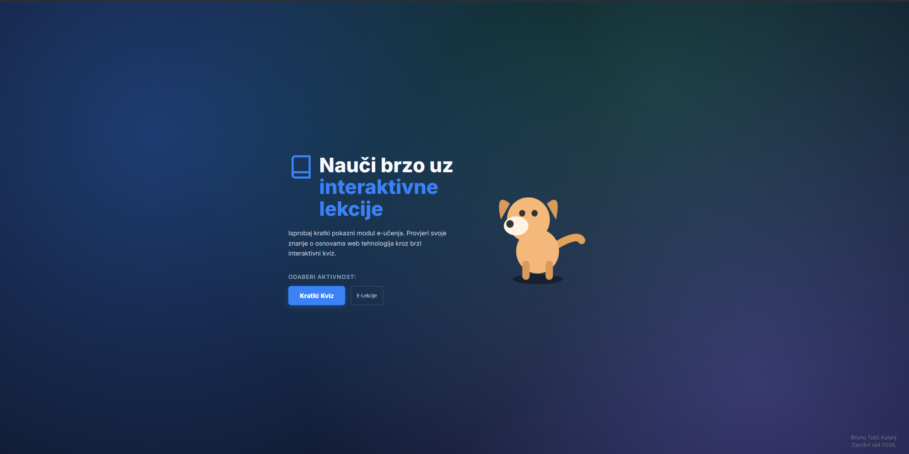
Slika 3.1 Prikaz početnog sučelja aplikacije

3.2. Implementacija SVG animacija iscrtavanja

Jedan od ključnih elemenata rada je efekt "ručnog iscrtavanja" ikona. To se postiže korištenjem svojstava stroke-dasharray i stroke-dashoffset. Budući da različite ikone imaju različite duljine linija, JavaScriptom se dinamički izračunava ukupna duljina svake putanje pomoću metode getTotalLength().
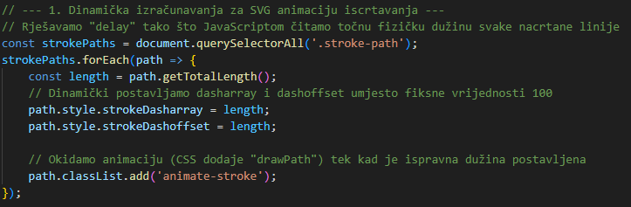
Slika 3.2 JavaScript funkcija za dinamičko izračunavanje duljine SVG putanja

3.3. Implementacija paralaks efekta i vizualne dubine

U modernom web dizajnu, statična pozadina često djeluje monotono, što može negativno utjecati na angažman korisnika u aplikacijama za e-učenje. Kako bi se postigao osjećaj dubine i prostornosti (tzv. immersion), u radu je implementiran paralaks efekt.
Tehnička izvedba: Paralaks se temelji na pomicanju različitih slojeva pozadine različitim brzinama u odnosu na kretanje kursora miša. U datoteci style.css, slojevi pozadine (#bg-layer-1 i #bg-layer-2) definirani su s apsolutnim pozicioniranjem i dimenzijama od 110% širine i visine ekrana. Ovo je ključno kako bi se izbjeglo pojavljivanje bijelih rubova prilikom pomicanja slojeva.
U datoteci script.js koristi se event listener za događaj mousemove. Matematički izračun pomaka glasi: const x = (e.clientX / window.innerWidth - 0.5) * 20; Ovom formulom dobivamo vrijednost koja je u sredini ekrana nula, dok se prema rubovima kreće od -10 do +10 piksela. Primjenom različitih multiplikatora na slojeve (npr. prvi sloj se miče za x, a drugi za x * 2), stvara se optička iluzija dubine jer se "dalji" slojevi miču sporije od "bližih".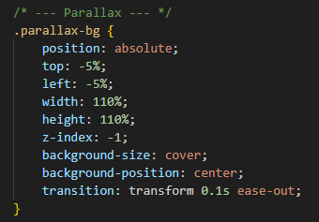
Slika 3.3.1. Implementacija matematičke logike za paralaks efekt CSS
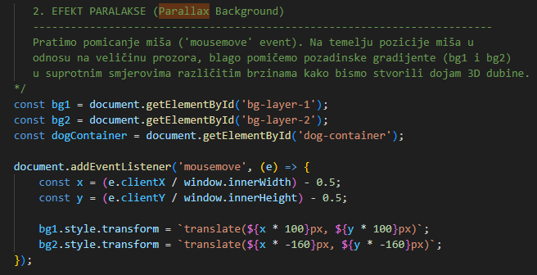
Slika 3.3.2. Implementacija matematičke logike za paralaks efekt JS

3.4. Logika kviza i Fisher-Yates algoritam

Kviz je programiran da bude dinamičan. Za miješanje pitanja i odgovora korišten je Fisher-Yates algoritam. On osigurava da je svaka runda kviza jedinstvena, čime se sprječava učenje odgovora napamet po redoslijedu. 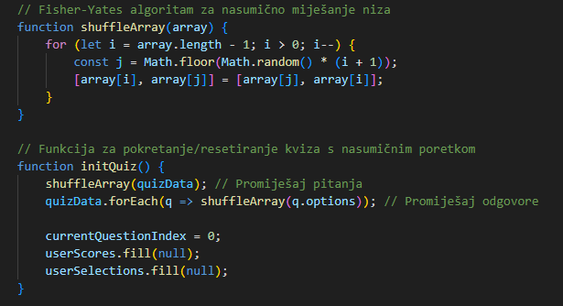
3.4. Implementacija Fisher-Yates algoritma u JavaScriptu

3.5. Sustav maskote i interakcija s korisnikom

Maskota (lik psa) služi kao "vodič" kroz aplikaciju. Njezina implementacija kombinira deklarativne CSS animacije i imperativnu JavaScript logiku.
CSS Keyframes: Korištenjem @keyframes pravila, definirane su animacije breathe (lagano skaliranje) i hover (pomicanje gore-dolje), što liku daje privid života dok miruje.
JS Triggers: Kada korisnik klikne na gumb za početak, JavaScript dodaje klasu run-away koja aktivira tranziciju pomaka (transform: translateX) izvan vidljivog dijela ekrana. Tek nakon što ta animacija završi, aplikacija pomoću setTimeout funkcije prebacuje korisnika na scenu kviza.

3.6. Responzivni dizajn i prilagodba različitim uređajima

U današnje vrijeme, razvoj web aplikacija za e-učenje neizbježno zahtijeva pristup "Mobile-First" ili barem potpunu prilagodljivost različitim veličinama ekrana (responzivnost). S obzirom na to da su SVG elementi vektorski, oni su sami po sebi idealni za responzivnost jer ne gube na kvaliteti prilikom skaliranja.
Implementacija pomoću Media Query-ja: U datoteci style.css korišteni su CSS medijski upiti (@media) kako bi se sučelje prilagodilo manjim ekranima. Na mobilnim uređajima, navigacijski elementi i veličina fonta dinamički se smanjuju, a kontejneri iz flex rasporeda prelaze u vertikalni sustav slaganja. Poseban izazov bio je sustav maskote i paralaksa; na uređajima s ekranom osjetljivim na dodir, paralaks efekt temeljen na pokretu miša je onemogućen ili modificiran kako ne bi narušio performanse i preglednost sadržaja.
Kontrola prelijevanja sadržaja: Kako bi se spriječilo pojavljivanje horizontalnog klizača (scrollbar) tijekom animacija ili pomicanja paralaks slojeva, na body element primijenjeno je svojstvo overflow: hidden. Time je osigurano da korisnik uvijek vidi samo definiranu "scenu" aplikacije, što doprinosi dojmu profesionalne desktop ili mobilne aplikacije.

Zaključak
Izradom ovog završnog rada uspješno je demonstriran proces projektiranja i razvoja moderne, interaktivne web aplikacije namijenjene e-učenju, uz primjenu naprednih tehnika web programiranja. Kroz teorijski dio rada istražene su prednosti vektorske grafike i Single Page Application (SPA) arhitekture, dok je praktični dio rada potvrdio hipotezu da interaktivni elementi značajno doprinose atraktivnosti edukacijskog sadržaja.
Glavni fokus rada bio je na primjeni SVG animacija. Pokazalo se da korištenje JavaScripta za dinamičko izračunavanje svojstava putanja (path) omogućuje stvaranje fluidnih animacija koje su neovisne o razlučivosti ekrana, što je ključno za današnje tržište gdje prevladavaju mobilni uređaji. Implementacija paralaks efekta i sustava maskote dodatno je podigla razinu korisničkog iskustva, pretvarajući statično učenje u dinamičan, gotovo igrificiran proces.
S programerskog stajališta, važnost ovog rada leži u korištenju "Vanilla" JavaScripta. Izbjegavanjem gotovih radnih okvira (frameworkova) zadržana je potpuna kontrola nad DOM-om (Document Object Model) i performansama aplikacije. Fisher-Yates algoritam, korišten u sustavu kviza, osigurao je pedagoški ispravnu provjeru znanja kroz nasumično miješanje podataka, što dokazuje da se kompleksni algoritmi mogu jednostavno integrirati u web sučelja.
Tijekom razvoja projekta, posebna pozornost posvećena je tehničkim detaljima poput manipulacije CSS svojstvima u stvarnom vremenu i upravljanja stanjima aplikacije bez ponovnog učitavanja stranice. Ovi koncepti predstavljaju standarde u modernoj web industriji i ključni su za kompetencije svakog tehničara za računalstvo.
Konačno, ovaj rad služi kao dokaz da e-učenje ne mora biti ograničeno na pasivno čitanje teksta. Mogućnosti daljnjeg nadograđivanja ovog sustava su velike – od uvođenja baze podataka (npr. Firebase ili SQL) za trajno pohranjivanje rezultata korisnika, do implementacije složenijih animacija kroz WebGL ili dodatne JavaScript biblioteke za vizualizaciju podataka. Zaključno, kombinacija estetike i funkcionalnosti, postignuta kroz sinergiju SVG formata i JavaScripta, predstavlja smjer u kojem će se moderna web edukacija nastaviti razvijati.

Popis literature
- MDN Web Docs. SVG: Scalable Vector Graphics. Dostupno na: https://developer.mozilla.org/en-US/docs/Web/SVG
- CSS-Tricks. SVG Line Animation Tutorial. Dostupno na: https://css-tricks.com/svg-line-animation-works/
- W3Schools. JavaScript Array Shuffle. Dostupno na: https://www.w3schools.com/js/js_array_sort.asp
- CODROPS. Animated Animals in CSS and SVG. Dostupno na: https://tympanus.net/codrops/2016/03/21/animated-animals-css-svg/
- TŠRB. KAKO NAPISATI ZAVRŠNI RAD. Dostupno na: https://www.tsrb.hr/kako-napisati-zavrsni-rad/

Popis slika
Slika 3.1 Prikaz početnog sučelja aplikacije------------------------------5
Slika 3.2 JavaScript funkcija za dinamičko izračunavanje duljine SVG putanja--------------------------------------------------------------------------6
Slika 3.3.1. Implementacija matematičke logike za paralaks efekt CSS-----------------------------------------------------------------------------------------7
Slika 3.3.2. Implementacija matematičke logike za paralaks efekt JS -----------------------------------------------------------------------------------------------7
Slika 3.4. Implementacija Fisher-Yates algoritma u JavaScriptu------8

Prilozi
Budući da se praktični dio rada sastoji od funkcionalne web aplikacije, cjeloviti izvorni kod i popratni materijali priloženi su u digitalnom obliku u mapi projekta (uz predani rad).
Mapa projekta sadrži sljedeću strukturu datoteka:
index.html – Glavna struktura Single Page aplikacije s integriranim SVG elementima.
style.css – Datoteka sa stilovima, responzivnim dizajnom i definicijama CSS animacija.
script.js – Programski kod koji upravlja logikom kviza, Fisher-Yates algoritmom i SVG iscrtavanjem.

